Tydzień 12.04- 16.04.2021
Grupa: Sówki 6 - latki
Temat tygodnia: Chciałbym być sportowcem
Poniedziałek | Wtorek | Środa | Czwartek | Piątek
TEMAT DNIA: Gimnastyka to zabawa.  Cele główne:  − rozwijanie mowy i pamięci słuchowej,  − zapoznanie z literą j: małą i wielką, drukowaną,  − zapoznanie z literą j: małą i wielką, drukowaną i pisaną  - ĆWICZENIA PORANNE :  Ćwiczenie ramion “Prasujemy ubrania”. Dzieci naśladują prasowanie żelazkiem, naprzemiennie: prawą ręką i lewą ręką.  Ćwiczenie dużych grup mięśniowych  “Zakładamy ubrania”. Dzieci naśladują wkładanie elementów ubrania.  - Słuchanie wiersza Jadwigi Koczanowskiej Gimnastyka ZAŁ.1  - Nauka wiersza na pamięć .  - Zabawy i ćwiczenia z literą j.  • Analiza i synteza słuchowa słowa jagody.  • Dzielenie słowa jagody na sylaby. − Co słyszycie na początku słowa jagody?  • Podział na sylaby nazw obrazków, które rozpoczynają się głoską j. <jajko, jamnik, jaszczurka, jesień, jaskółka, Jurek , Julek, Julia>.  • Dzielenie słowa jagody na głoski.  • Podawanie przykładów słów rozpoczynających się głoską j (jeleń, jajko, jogurt...), mających ją w środku (kajak, fajka, bajka...) oraz na końcu (kraj, maj, klej...).  Budowanie schematu słowa jagody.  j a g o d y  Analiza i synteza słuchowa imienia Janek  J a n e k  Odkrywam siebie. Przygotowanie do czytania, pisania, liczenia, s. 39.  • Pokaz litery j, J drukowanej.  • Odczytanie wyrazu Odszukanie na ostatniej karcie takiego samego wyrazu. Wycięcie go i przyklejenie na nim. Pokolorowanie rysunku.  • Ozdobienie liter j, J.  • Odszukanie wśród podanych wyrazów wyrazu jagody. Podkreślenie go. Liczenie podkreślonych wyrazów.  • Odkrywam siebie. Litery i liczby, s. 76.  • Odczytanie wyrazu. Odszukanie na końcu kart kartoników z literami tworzącymi wyraz jagody. Wycięcie ich, ułożenie z nich wyrazu, a potem przyklejenie w okienkach. Pokolorowanie rysunku.  • Odczytanie sylab. Odczytanie sylab i wyrazów. • Pisanie liter j, J po śladach, a potem – samodzielnie.  - Karty pracy  Karta pracy, cz. 3, nr 62. − Połączcie kropki znajdujące się na dole karty według podanego wzoru.  Karta pracy, cz. 3, nr 63. − Nazwijcie przedmioty ukryte na rysunkach. − Narysujcie je w pętlach. − Nazwijcie dyscypliny sportowe przedstawione na zdjęciach. Pokolorujcie ramkę zdjęcia przedstawiającego tę dyscyplinę sportową, która wam się najbardziej podoba.  • Odkrywam siebie. Litery i liczby, s. 77.  Skreślanie lub dorysowanie okienek tak, aby ich liczba odpowiadała liczbie głosek w nazwach zdjęć.  • Nazywanie zdjęć. Odszukiwanie na końcu kart kartoników z literami tworzącymi te nazwy. Wycinanie ich, układanie z nich wyrazów, a potem przyklajanie w odpowiednich okienkach krzyżówki.  Odczytanie hasła. Czytanie tekstu.  Religia katolicka  Ewa Drewnowska  Temat: Bóg nie umarł – Jezus żyje.  Trwamy w radości ze zmartwychwstania Pana Jezusa. Przesyłam link do ułożenia puzzli https://puzzlefactory.pl/pl/puzzle/graj/wielkanoc/220544-zmartwychwstanie oraz link do wysłuchania i wspólnego zaśpiewania piosenki Bóg nie umarł https://www.youtube.com/watch?v=T4hR-Qmd28I. | TEMAT DNIA: Zabawy w ogrodzie  Cel główny:  - Zachęcanie do zabaw ruchowych  - Ćwiczenia poranne:  • Ćwiczenie pamięci ruchowej .  Przeglądamy się w lustrze.  Ustawiamy się w parach. Jedna osoba pokazuje ruchy, druga je naśladuje.  Ćwiczenie ramion “Prasujemy ubrania”. Dzieci naśladują prasowanie żelazkiem, naprzemiennie: prawą ręką i lewą ręką.  - Wykonanie zadania w kartach pracy. Karta pracy, cz. 3, nr 64.  Cel: rozwijanie sprawności manualnej, mowy oraz koordynacji wzrokowo-ruchowej  Udzielanie odpowiedzi na podstawie obrazka, wykonanie poleceń.  − W co grają chłopcy? Pokolorujcie rysunki chłopców  i piłki.  − Nazwijcie sportowców przedstawionych na zdjęciach.  Rysujcie po śladach – od zdjęć sportowców  do zdjęć piłek. Nazwijcie poszczególne piłki.  - Zabawa ruchowa Woreczek.  Woreczek z grochem (może być skarpeta wypełniona ryżem) nagranie dowolnej melodii. Dziecko otrzymuje woreczek z grochem, który kładzie na głowie. Chodzi po całym pokoju w rytm akompaniamentu tak, aby woreczek nie zsunął się z głowy. Podczas przerwy w muzyce ostrożnie klęka na jedno kolano, uważając, aby woreczek nie spadł (proste plecy).  - Słuchanie piosenki Songo (sł. i muz. Danuta i Karol Jagiełło).  Songo (sł. i muz. Danuta i Karol Jagiełło), MAC EDUKACJA | Słuchanie bezpłatnie w SoundCloud  Słowa piosenki Zał1.  • Rozmowa na temat piosenki.  − Do czego zachęca piosenka? − Skąd przybył taniec songo?  • Nauka piosenki, metodą ze słuchu.  - Jeśli masz możliwość wyjścia do ogrodu lub parku pobaw się z Rodzicem w berka, zróbcie krótki wyścig, np. kto pierwszy do tego drzewa lub po prostu pójdźcie na spacer i poobserwujcie np. zmiany w przyrodzie wiosną w parku.  - Wykonanie zadania w Kartach pracy, cz. 3, s. 65.  Cel: doskonalenie umiejętności przeliczania, rozwijanie zdolności grafomotorycznych  − Policz przedmioty w każdej ramce. Zaznacz ich liczbę w pustych okienkach. Dokończ ozdabiać ramki.  - Zabawa rozwijająca spostrzegawczość – Kto szuka, ten znajdzie.  Dziecko rozgląda się po pokoju. Jego zadaniem jest wyszukiwanie i nazywanie przedmiotów, których cechy podaje R., np. występują podwójnie, są niebieskie, można je kupić w sklepie papierniczym.  Język angielski:  - Powitanka.  https://www.youtube.com/watch?v=tVlcKp3bWH8  - Obejrzenie filmu edukacyjnego. Zwierzęta na wsi  Utrwalenie nazw wybranych zwierząt żyjących na wsi  https://www.youtube.com/watch?v=KQSWqKNZpwk  Zajęcia rewalidacyjne  Temat: Pisanie po śladzie. Określanie liczby przedmiotów na obrazku.  (ćwiczenia przesyłane mailowo)  Terapia pedagogiczna  Rozwijanie umiejętności matematycznych.  https://www.matzoo.pl/zerowka/ksztalty_46_320 | TEMAT DNIA: Ćwiczenia sportowo-słuchowe  Cele główne:  − rozwijanie słuchu fonematycznego,  − rozwijanie sprawności fizycznej.  - Ćwiczenia poranne:  Wykonaj:  5 skłonów,  5 przysiadów,  5 pajacyków,  5 podskoków  - Dowolna improwizacja ruchowa do utworu Antonia Vivaldiego Wiosna z cyklu Cztery  pory roku. Potrzebne materiały: wstążeczka, tasiemka. Zadaniem dziecka jest odzwierciedlanie muzyki poprzez poruszanie wstążką, tasiemką w rytm słyszanej muzyki.  https://www.youtube.com/watch?v=jdLlJHuQeNI  - Ćwiczenie słuchowe z piłką.  Osoba dorosła wypowiada słowo. Zadaniem dziecka jest podzielić słowo na sylaby lub głoski jednocześnie odbijając lub podrzucając piłką. ( jedno odbicie to jedna głoska lub sylaba).  - ,,Podaj słowo” Zabawa słuchowa.  Dorosły rzuca piłką do dziecka i jednocześnie wymawia głoskę np.. ,,u,,. Dziecko łapie piłkę i podaje słowo rozpoczynające się głoską ,,u”. Potem następuje zamiana ról. Zabawę powtarzamy kilkakrotnie.  - ,,Ile słów”.  Osoba dorosła wypowiada zdanie, zadaniem dziecka jest policzyć z ilu słów składa się zdanie.  Przykładowe zdania:  Mężczyźni grają w piłkę ręczną (5 słów).  Siatkarze są wysocy (3 słowa).  Gimnastyk ćwiczy na drążkach (4 słowa).  - Ćwiczenie orientacji na kartce papieru.  Dorosły kładzie przed dzieckiem kartkę papieru i prosi o wskazanie:  – prawego górnego rogu,  – lewego dolnego rogu,  – prawego dolnego rogu,  – lewego górnego rogu.  - Karta pracy, cz. 3, nr 66.  Cel: doskonalenie percepcji wzrokowej, orientacji przestrzennej  Dorosły prosi dziecko:  − Przeczytaj wyrazy: nie, tak.  Połącz je z odpowiednimi zdjęciami.  − Określ położenie obrazka przedstawiającego piłkę  na kolejnych kartkach.  − Rysuj po śladach rysunków piłek.  - Wykonanie zadania w książce  Odkrywam siebie. Litery i liczby, s. 84.  • zadaniem dziecka jest przyjrzenie się wyrazom umieszczonym na wzorze.  Odszukanie ich w innych wyrazach znajdujących  się w każdym szeregu. Podkreślenie wyrazów, które odnalazło  Religia katolicka  Ewa Drewnowska  Temat: W niedzielę Miłosierdzia Bożego oddaję cześć Jezusowi.  Pierwsza niedziela po Wielkanocy jest Niedzielą Miłosierdzia Bożego. O ustanowienie tego święta prosił siostrę Faustynę Pan Jezus. Polecił również, by namalować obraz JEZU UFAM TOBIE. Aby poznać tę historię zachęcam do obejrzenia filmu ŚWIĘTA FAUSTYNA https://www.youtube.com/watch?v=WJ9c0lJPCRQ.  Zachęcam również do wysłuchania piosenki JEZU UFAM TOBIE, JEZU KOCHAM CIĘ https://www.youtube.com/watch?v=Cd8fDu03gf0  Religia prawosławna  Helena Tomaszewska  Temat: Jezus umiera na Krzyżu. Kiedy wydano na Chrystusa wyrok śmierci, żołnierze włożyli Mu cierniową koronę, bili Go, śmiali się. Następnie zaprowadzili Chrystusa na Golgotę i tam Go ukrzyżowali. Jezus umarł na Krzyżu. W Wielki Piątek podchodzimy w cerkwi do Płaszczenicy-grobu Chrystusa. W zeszycie ćwiczeń, na końcu, znajduje się obrazek “Ukrzyżowanie Chrystusa”. Opowiedz kogo przedstawia, pokoloruj go.  Zajęcia rewalidacyjne  Temat: Ćwiczenia grafomotoryczne. Dodawanie i odejmowanie w zakresie 10.  (ćwiczenia przesyłane mailowo)  Logopedia  Ćwiczenia usprawniające narządy artykulacyjne  https://wordwall.net/pl/resource/1594925/logopedia  Gra logopedyczna Gra przeznaczona jest od 2 do 4 uczestników. Do zabawy potrzebne są pionki, kostka oraz kolorowe liczmany, którymi będziemy oznaczać zdobyte przez uczestników obrazki.  Wszyscy uczestnicy zabawy ustawiają swoje pionki na starcie, najmłodszy rzuca kostką, czyta słowo i oznacza szklanym kamykiem właściwy obrazek. Dla uatrakcyjnienia gry, można ułożyć zdanie z wylosowanym słowem lub zapisać je w zeszycie logopedycznym.  Wygrywa ten z graczy, który po okrążeniu planszy oznaczył najwięcej obrazków. Zał nr 6 | TEMAT DNIA : Jak lubię czynnie odpoczywać.  Cele główne:  − zachęcanie do wspólnego odpoczynku z rodzicami,  − rozwijanie sprawności manualnej.  - ĆWICZENIA PORANNE :  • Ćwiczenie pamięci ruchowej .  Przeglądamy się w lustrze.  Ustawiamy się w parach. Jedna osoba pokazuje ruchy, druga je naśladuje.  - Sportowe ćwiczenia ruchowo-słuchowo-graficzne.  • Rozmowa na temat wspólnego odpoczynku rodziców i dzieci. − Co robicie z rodzicami w wolne dni? − Czy wybieracie się gdzieś? Czym się wtedy poruszacie? − Jaki sposób odpoczynku podoba się wam najbardziej?  • Ćwiczenia ruchowo-naśladowcze Jedziemy na rowerkach. Dzieci kładą się na dywanie. Pedałując, mówią:  Na wycieczkę wyruszamy, raz i dwa, raz i dwa. Tata jedzie obok mamy, z tyłu – nas ma.  • Karta pracy, cz. 3, nr 68. − Posłuchajcie tekstu. Rysujcie po śladach torów. Potem, nie odrywając ręki od kartki, rysujcie po śladach rysunków bloków. − Pokażcie ręką (jedną ręką, drugą ręką, obiema), jak przebiega górzysta droga. − Rysujcie po śladach górzystej drogi.  Karta pracy, cz. 3, nr 69. − Rysujcie po śladach drzewa iglaste. Rysujcie po śladach drogi między drzewami.  Rysowanie po śladach drogi między owcami. Rysowanie po śladach drogi do domu babci.  Karta pracy, cz. 3, nr 67. − Obejrzyjcie obrazek przedstawiający koła nałożone na siebie. Pokolorujcie odpowiednio rysunki kół. − Dokończcie rysować kwiatki według wzoru. Pokolorujcie rysunki.  - Moja ulubiona forma czynnego wypoczynku – rysunek uzupełniony wycinanką.  - Zabawa ruchowo-naśladowcza Poruszamy się. Dzieci naśladują jazdę na hulajnodze, rowerze, skakanie na skakance, pływanie, grę w piłkę... na hasło, nazwę tej czynności  - Rozmowa na temat czynnego wypoczynku.  − Jak lubicie odpoczywać? − Czy zdrowo jest siedzieć cały dzień przed komputerem, czy – bawić się na podwórku?  − Jakie zabawy ruchowe lubicie?  − Czy zdrowo jest się poruszać? Dlaczego?  - Zabawy ruchowe  Podwórkowa siatkówka.  Kolorowy sznurek, piłka. Rodzic rozciąga kolorowy sznurek, np. pomiędzy drzewami. Tworzymy dwa zespoły. Przerzucamy do siebie piłkę ponad sznurkiem w taki sposób, aby zawodnicy z drugiego zespołu mogli ją złapać.  Zabawa bieżna Zamiana.  Dzielimy się na dwa zespoły. Wyznaczamy dwie linie. Każdy zespół ustawia się w szeregu na wyznaczonej linii. Na sygnał oba zespoły zamieniają się miejscami. Wygrywa zespół, który zrobi to szybciej.  Język angielski:  - Powitanka.  https://www.youtube.com/watch?v=tVlcKp3bWH8  - ,,Piont to...”  (wskaż) Zabawa dydaktyczna. Dorosły prosi dziecko,aby wskazało wymienione przez dorosłego zwierzątko np.. Point to duck. Itp.  Obrazki zwierzątek zał 1.  - Nauka piosenki Old MacDonald Had A Farm | Nursery Rhymes  https://www.youtube.com/watch?v=_6HzoUcx3eo | TEMAT DNIA: Na stadionie  Cele ogólne:  -kształtowanie prawidłowej postawy przez ćwiczenia gimnastyczne,  -wyrabianie płynności ruchów,  -rozwijanie naturalnych czynności ruchowych.  - Ćwiczenia poranne:  Poruszanie się według słów rymowanki.  Zrób do przodu cztery kroki i wykonaj dwa podskoki. Zrób do tyłu kroki trzy, potem krzyknij: raz, dwa, trzy! Lewą ręką dotknij czoła, no i obróć się dokoła. W prawą stronę kroków pięć zrób – jeśli masz na to chęć. Potem kroki w lewą stronę: raz, dwa, trzy – no i zrobione.  - Rozmowa dydaktyczna o tematyce sportowej- korzyści wynikające z uprawiania sportu.  Zał.1  - Rozgrzewka sportowa.  Wykonywanie ćwiczeń rozciągających:  - Głowa- krążymy głową raz w prawo, raz w lewo. Schylamy głowę w przód i w tył, następnie na boki.  - Ramiona - Kręcimy ramionami w przód, w tył, najpierw obiema rękami razem, potem każdą z osobna oraz na przemian .  - Nadgarstki i staw skokowy – złączany dłonie i kręcimy nadgarstkami oraz stajemy na jednej nodze, a druga dotyka palcami ziemi i kręci kółka(jednocześnie wykonujemy kręcenie nadgarstkami i stawem skokowym).Później zmieniamy nogę na której stoimy na tą która wykonywała obroty.  - Tułów - rozgrzewamy go poprzez krążenia i skłony  - Stadion- zapoznanie się z wyglądem stadionu, boiska. zał2.  - Podział sportów na letnie i zimowe. Zał.3  - Co oznacza ten znaczek?? - zał.4  - “Piłki” - jaką dyscyplinę sportową symbolizuje dana piłka? Zał.5  - “Mój stadion sportowy” - narysuj samodzielnie i pokoloruj stadion sportowy na, którym piłkarze rozgrywają mecz .  Religia prawosławna  Helena Tomaszewska  Temat: Zmartwychwstanie Pańskie. Chrystus Zmartwychwstał trzeciego dnia po swojej śmierci na Krzyżu. W niedzielę rankiem, niewiasty przyszły do grobu i zobaczyły, że grób jest pusty, Anioł powiedział, że Jezus Zmartwychwstał. W zeszycie ćwiczeń, na str. 63 opowiedz co widzisz na obrazku, pokoloruj go.  Wczesne wspomaganie rozwoju dziecka  (ćwiczenia przesyłane mailowo)

Poniedziałek :
Słuchanie wiersza.
Gimnastyka to zabawa, ale także ważna sprawa,
bo to sposób jest jedyny, żeby silnym być i zwinnym.
Skłony, skoki i przysiady trzeba ćwiczyć – nie da rady!
To dla zdrowia i urody niezawodne są metody.

• Rozmowa na temat wiersza. − Co trzeba robić, aby być silnym i zwinnym?
• Nauka wiersza fragmentami, metodą ze słuchu, z wykorzystaniem rapowania. Rodzic rapuje po jednym wersie, a dziecko za nim powtarza.

Wtorek:
Zał1.
I. Tak się zaczyna nasz nowy taniec,
to właśnie jego rytm,
może go tańczyć, kto tylko zechce,
możesz go tańczyć ty.
Wystarczy tylko trochę odwagi,
wystarczy tylko chcieć,
aby zabawić się razem z nami
i frajdę z tego mieć.
Ref.: Songo, songo, songo
przybył do nas z Kongo
i dlatego właśnie tak
wspaniale brzmi.
Songo, songo, songo
przybył do nas z Kongo
i dlatego właśnie zatańcz go i ty.
II. Na pewno zaraz go zapamiętasz,
bo bardzo dobrze brzmi.
Może go tańczyć, kto tylko zechce,
możesz go tańczyć ty.
Wystarczy tylko trochę odwagi,
wystarczy tylko chcieć,
aby zabawić się razem z nami
i frajdę z tego mieć.
Ref.: Songo, songo, songo...
III. Już całe miasto tańczy nasz taniec
i o nim tylko śni,
może go tańczyć, kto tylko zechce,
możesz go tańczyć ty.
Wystarczy tylko trochę odwagi,
wystarczy tylko chcieć,
aby zabawić się razem z nami
i frajdę z tego mieć.
Ref.: Songo, songo, songo...

Czwartek
Język angielski

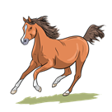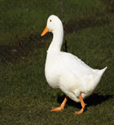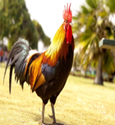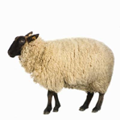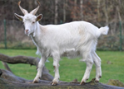

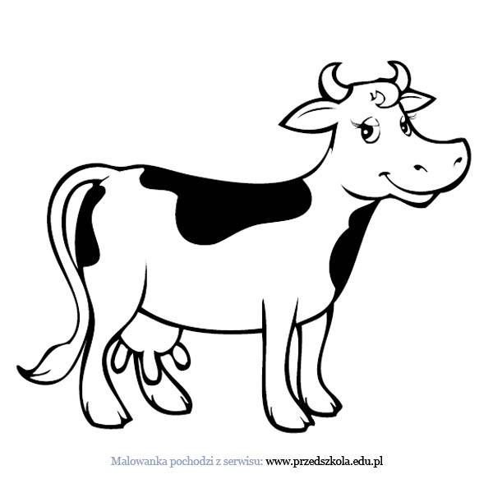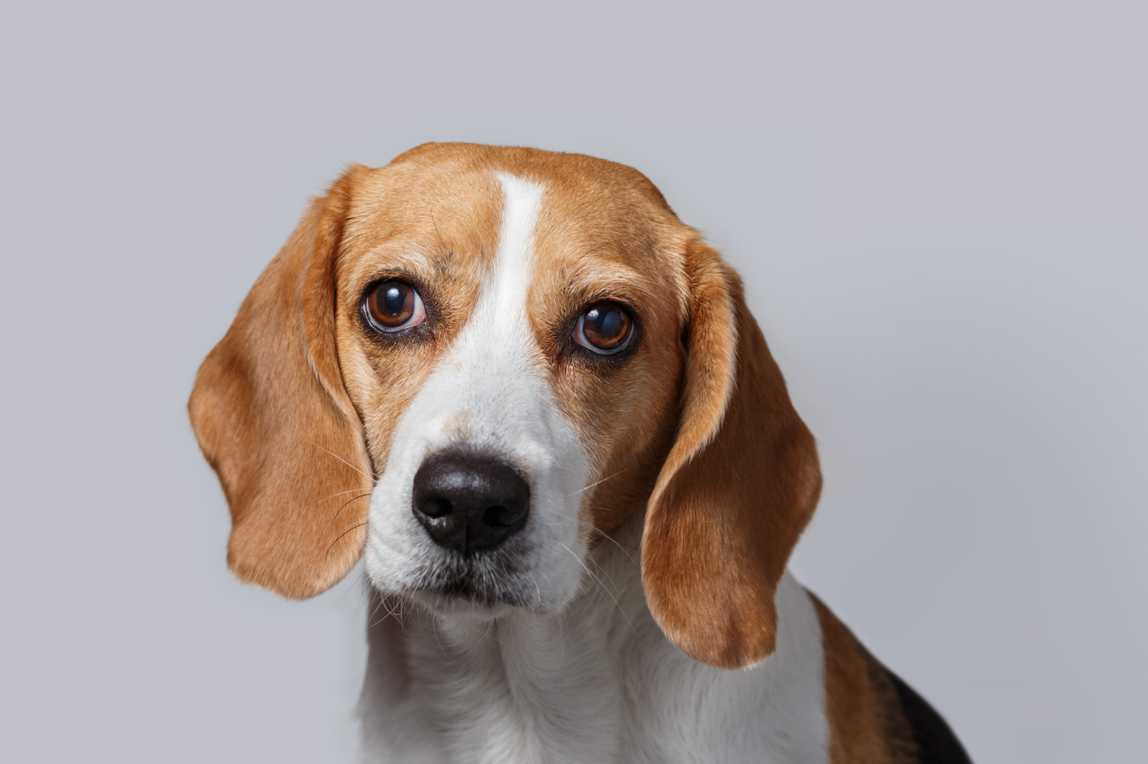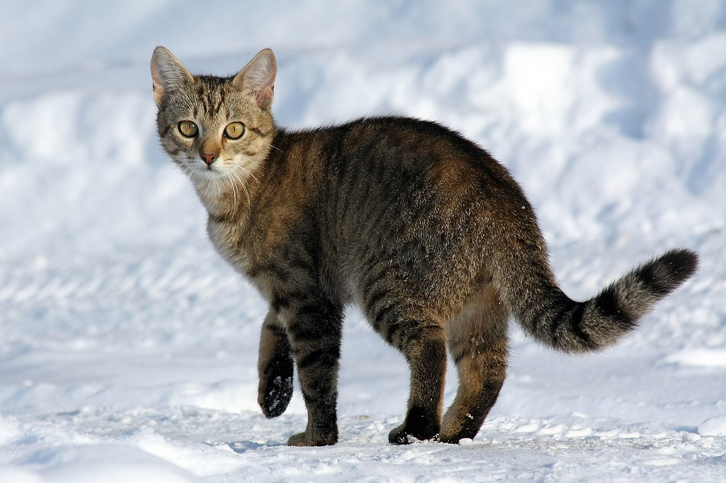

Piątek:
Zał.1
Rozmowa na temat aktywności ruchowej. Przybliżenie dzieciom tematyki
związanej z aktywnością ruchową, a w szczególności zwrócenie uwagi na
korzyści płynące z jej uprawiania.

Jak myślicie dlaczego należy ćwiczyć?
Bo;
- Jesteśmy coraz silniejsi i możemy wykonać różne prace np. pomagać mamie,
- Jeśli mamy dobrą kondycję, to będziemy dobrze biegać, a wtedy będziemy wygrywać zawody sportowe;
- Kształtujemy postawę naszego ciała;
- Utrzymujemy dobry stan zdrowia (serduszko i wszystkie organy są zdrowe ponieważ ćwicząc dotleniamy je),
- Jesteśmy bardziej radośni, odstresowani,
- Jest nam cieplej, ponieważ poprawia się nasze krążenie,

Jakich znacie sportowców?

Co musi mieć sportowiec oprócz odpowiedniego sprzętu (odpowiedni strój
sportowy) .

Zal.2.
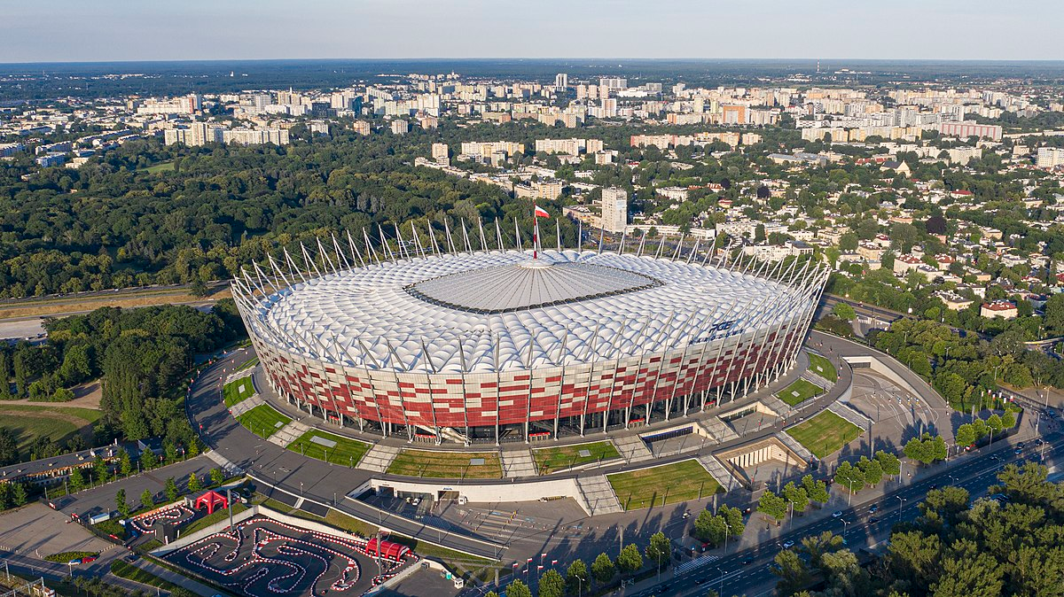
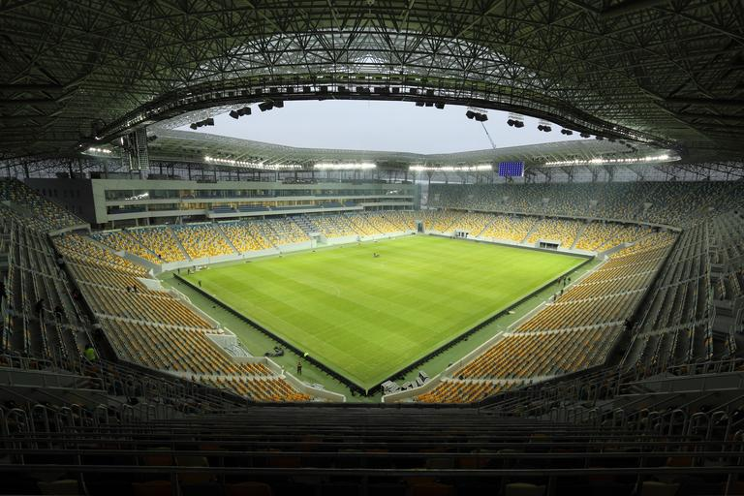
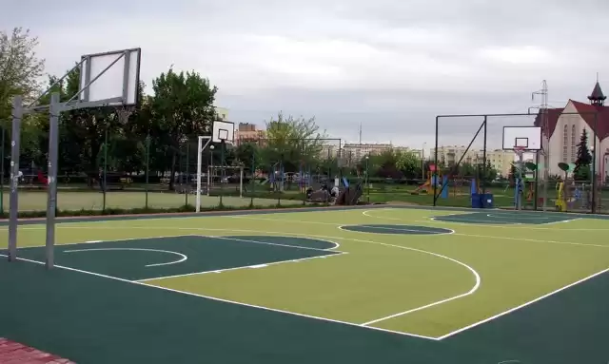

Zał.3
Podzielmy sporty na letnie i zimowe.
Sporty letnie: pływanie, tenis ziemny i stołowy, biegi, podnoszenie ciężarów, biegi, podnoszenie ciężarów, koszykówka, siatkówka, piłka nożna, taniec, gimnastyka artystyczna, jazda na wrotkach, rolkach, deskorolkach, kolarstwo, nordic – walking i inne.
Sporty zimowe: łyżwiarstwo figurowe, saneczkarstwo, hokej na lodzie, skoki narciarskie, biatlon (bieg narciarski ze strzelaniem), snowboard, zjazdy narciarskie.
Zał.4

Tak. To symbol Igrzysk Olimpijskich .

Zał.5
Zał nr 6
